Proyecto Android : Número Aleatorio
La aplicación consiste en que el móvil "piense" un numero aleatorio, y el jugador tiene que averiguarlo en un tiempo limitado escribiendo números a los que el móvil responderá mayor o menor.
La interfaz se compone de un cronometro, la pantalla de respuesta y el teclado.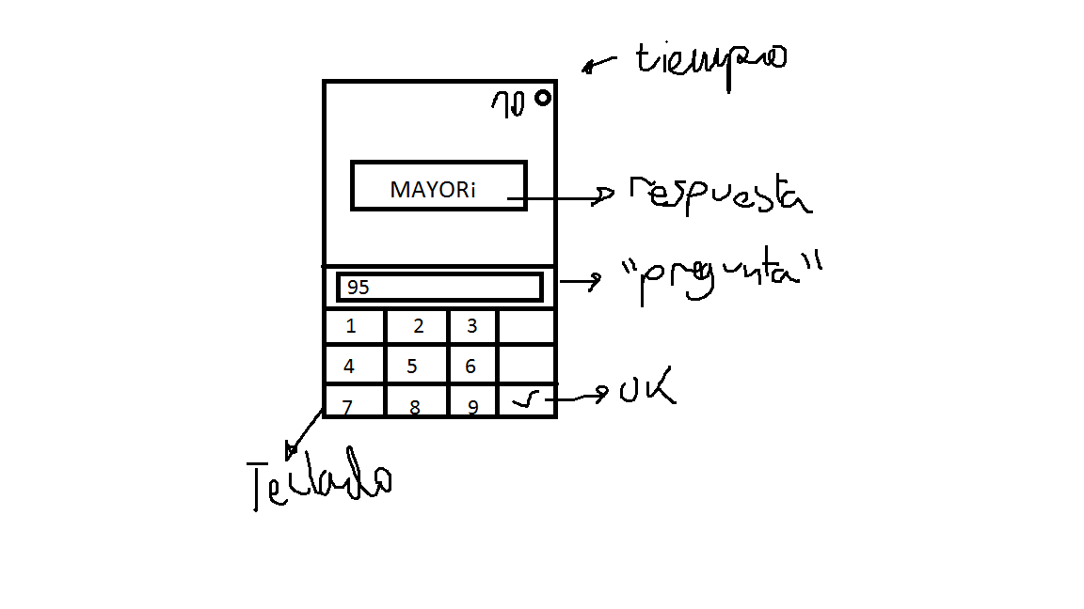
6 Activities
1-inicio
1.1 Instrucciones
2-elegir dificultad
3- dificultad 1 (nº 1-100 60s)
4- dificultad 2 (nº 1-100 30s)
5- dificultad 3 (nº 1-1000 60s)
6- dificultad 4 (nº 1-1000 30s)

*If-Else

